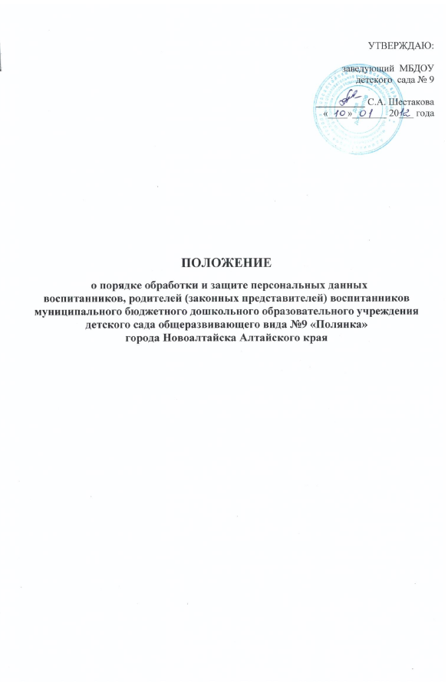

**1. Общие положения:**

1. Настоящее положениео порядке обработки и защите персональных данных (далее – Положение) разработано с целью защиты информации, относящейся к личности и личной жизни воспитанников и их родителей (законных представителей) и регулирует порядок получения, обработки, использования, хранения и обеспечения конфиденциальности их персональных данных в муниципальном дошкольном образовательном учреждении детском саду общеразвивающего вида №9 «Полянка» города Новоалтайска Алтайского края (далее – ДОУ), в соответствии со статьей 24 Конституции Российской Федерации, Трудовым кодексом Российской Федерации и Федеральными законами от 27 июля 2006 года № 149-ФЗ «Об информации, информационных технологиях и о защите информации», от 27 июля 2006 года № 152-ФЗ «О персональных данных».

2. Основной задачей ДОУ в области защиты персональных данных является обеспечение в соответствии с законодательством РФ обработки персональных данных воспитанников и их родителей (законных представителей), а так же персональных данных, содержащихся в документах, полученных из других организаций, обращениях граждан и иных субъектов персональных данных.

3. Все персональные данные воспитанников и их родителей (законных представителей) предоставляются его родителями (законными представителями) с их письменного согласия. Если персональные данные воспитанника, возможно, получить только у третьей стороны, то родители (законные представители) должны быть уведомлены об этом заранее. От них должно быть получено письменное согласие на получение персональных данных от третьей стороны. Родители (законные представители) воспитанника должны быть проинформированы о целях, предполагаемых источниках и способах получения персональных данных, а также о характере подлежащих получению персональных данных и последствиях отказа дать письменное согласие на их получение.

4. К персональным данным воспитанников, получаемым ДОУ и подлежащим хранению в образовательном учреждении в порядке, предусмотренном действующим законодательством и настоящим Положением, относятся следующие сведения, содержащиеся в личных делах воспитанников:

– документы, удостоверяющие личность воспитанника (свидетельство о рождении);

– документы о месте проживания;

– документы о составе семьи;

– паспортные данные родителей (законных представителей), телефоны;

– полис медицинского страхования;

– документы о состоянии здоровья (сведения об инвалидности, медицинское заключение об отсутствии противопоказаний для посещения ДОУ);

– документы, подтверждающие права на дополнительные гарантии и компенсации по определенным основаниям, предусмотренным законодательством (родители-инвалиды, неполная семья, ребенок-сирота и т.п.);

– иные документы, содержащие персональные данные (в том числе сведения, необходимые для предоставления воспитаннику гарантий и компенсаций, установленных действующим законодательством).

5. Администрация детского сада не вправе требовать от субъекта предоставления информации о его национальности и расовой принадлежности, политических и религиозных убеждений и частной жизни.

6. Персональные данные воспитанников и их родителей (законных представителей) являются конфиденциальной информацией и не могут быть использованы администрацией или любым иным лицом в личных целях.

Режим конфиденциальности персональных данных снимается в случаях обезличивания или по истечении 75-летнего срока хранения, если иное не определено законом.

7. Настоящее Положение принимается на общем собрании родителей воспитанников и утверждается приказом заведующего МБДОУ детского сада общеразвивающего вида № 9.

8. С настоящим Положением должны быть ознакомлены под роспись: должностные лица ДОУ, в обязанности которых входит обработка персональных данных субъектов родители (законные представители) воспитанников.

**2. Порядок обработки, хранения, использования и передачи персональных данных:**

2.1. Персональные данные воспитанников и их родителей (законных представителей) дошкольного образовательного учреждения хранятся на бумажных и электронных носителях, в специально предназначенных для этого помещениях.

2.2. В процессе хранения персональных данных должны обеспечиваться:

– требования нормативных документов, устанавливающих правила хранения конфиденциальных сведений;

– сохранность имеющихся данных, ограничение доступа к ним, в соответствии с законодательством Российской Федерации и настоящим Положением;

– контроль за достоверностью и полнотой персональных данных, их регулярное обновление и внесение по мере необходимости соответствующих изменений.

2.3. Доступ к персональным данным воспитанников и их родителей ( законных представителей) имеют: заведующий, руководители структурных подразделений, воспитатели групп и иные работники в пределах своей компетенции.

2.4. Лица, имеющие доступ к персональным данным обязаны использовать персональные данные лишь в целях, для которых они были предоставлены.

**3. При передаче персональных данных воспитанников и их родителей (законных представителей) образовательного учреждения другим юридическим и физическим лицам образовательное учреждение должно соблюдать следующие требования:**

3.1. Персональные данные не могут быть сообщены третьей стороне без письменного согласия родителей (законных представителей) несовершеннолетнего (малолетнего) воспитанника, за исключением случаев, когда это необходимо для предупреждения угрозы жизни и здоровью воспитанника, а также в случаях, установленных федеральным законом.

3.2. Предупредить уполномоченных лиц, получающих персональные данные детей и их родителей (законных представителей), о том, что эти данные могут быть использованы лишь в целях, для которых они сообщены, и требовать от этих лиц подтверждения того, что это правило соблюдено.

**4. Права и обязанности родителей воспитанников на обеспечение защиты**

**персональных данных:**

4.1. В целях обеспечения защиты персональных данных, хранящихся у образовательного учреждения родители (законные представители) воспитанника, имеют право:

4.2. Получать полную информацию о своих персональных данных и их обработке.

4.3. Свободного бесплатного доступа к своим персональным данным, включая право на получение копии любой записи, содержащей персональные данные воспитанника за исключением случаев, предусмотренных федеральными законами. Получение указанной информации о своих персональных данных возможно при личном обращении родителей воспитанника (законных представителей) – к заведующей детским садом или к любому ответственному за организацию и осуществление хранения персональных данных работнику.

4.4. Требовать об исключении или исправлении неверных или неполных персональных данных, а также данных, обработанных с нарушением требований действующего законодательства. Указанное требование должно быть оформлено письменным заявлением родителя на имя руководителя образовательного учреждения.

4.5. Требовать об извещении ДОУ всех лиц, которым ранее были сообщены неверные или неполные персональные данные воспитанника обо всех произведенных в них исключениях, исправлениях или дополнениях.

4.6. Обжаловать в суде любые неправомерные действия или бездействия образовательного учреждения при обработке и защите его персональных данных.

**5. В целях обеспечения достоверности персональных данных родители воспитанника обязаны:**

5.1. При поступлении ребенка в детский сад представлять уполномоченным работникам образовательного учреждения достоверные сведения о себе и своем ребенке в порядке и объеме, предусмотренном законодательством Российской Федерации.

5.2 В случае изменения сведений, составляющих персональные данные воспитанника или его родителя незамедлительно предоставить данную информацию руководителю или его уполномоченным лицам.

**6. Обязанности детского сада на обеспечение защиты персональных данных**

**родителей (законных представителей) воспитанников:**

Работодатель и его уполномоченные представители обязаны:

* 1. Документы, содержащие персональные данные воспитанников и родителей (законных представителей) воспитанников хранить в запирающихся шкафах и сейфах, обеспечивающих защиту от несанкционированного доступа.
  2. Все операции по оформлению, формированию, ведению и хранению данной информации должны выполнять только лицами, осуществляющими данную работу в соответствии со своими служебными обязанностями, зафиксированными в их должностных инструкциях.
  3. Ответы на письменные запросы других организаций и учреждений в пределах их компетенции и предоставленных полномочий давать в письменной форме на бланке предприятия и в том объеме, который позволяет не разглашать излишний объем персональных сведений о воспитанниках и родителях (законных представителей) воспитанников.

**7 . Ответственность за разглашение информации, связанной с персональными данными:**

1. Лица, виновные в нарушении требований Федерального закона «О персональных данных», несут дисциплинарную, административную, гражданско-правовую или уголовную ответственность в соответствии с федеральными законами.